|  |  |
| --- | --- |
| **项目编号** | **1.0** |
| **文档编号** | **G0006** |
| **密级** | **商密A** |

**机甲风暴详细设计**

**广西民族大学**

评审日期： 2021年6月30日

目录

1．导言 3

1.1 目的 3

1.2 范围 4

1.3 引用标准 4

1.4 参考资料 4

1.5 版本更新信息 4

2．详细设计简述 5

2.1 设计简介 5

2.2 模块简介 5

3、界面详细设计 7

3.1、页面设计说明 7

4.1、公用模块的详细设计 10

4.1.1 表现层 10

4.1.2 控制层 10

4.1.3 数据持久层 11

4.2、开始游戏模块 14

4.2.1 表现层 14

4.2.2 控制层 15

4.2.3 业务逻辑层 16

4.2.5 域模型层 19

4.3、游戏进行模块 20

4.3.1 判断人物角色存活情况 21

4.3.2 敌人视野范围是否有玩家时的行为逻辑 23

4.3.3 武器、生命值 25

4.3.4 敌人行为逻辑代码 27

4.3.5 玩家行为逻辑 32

5、管理端模块详细设计 37

5.1、开始游戏页面模块详细设计 37

5.1.1 开始游戏后端代码 37

5.1.2 游戏简介 38

5.1.3 退出游戏 39

5.1.4 返回游戏 40

6、公共部分模块详细设计 41

6.1 公共页面 41

6.2 公共模块的详细设计 42

# 1．导言

## 1.1 目的

机甲风暴游戏详细设计文档是对3D射击游戏概要设计进行的详细说明，是为了指导和规范3D设计游戏开发而制定的详细开发设计文档。

本文档的预期读者包括：

* 设计开发人员
* 项目管理人员
* 项目经理
* 测试人员
* 用户

## 1.2 范围

机甲风暴游戏详细设计文档内容涵盖机甲风暴游戏的所有功能模块的详细设计描述。

## 1.3 引用标准

[1] 《软件工程案例教程 第2版》 韩万江等 机械工业出版社

[2] 《软件项目管理 第5版》 作 者：（英）休斯，（英）考特莱尔 著，廖彬山，周卫华 译  出 版 社：机械工业出版社

## 1.4 参考资料

[1] 《软件项目管理案例教程 第3版》 韩万江等 机械工业出版社

[2] 《概要设计》

[3] 《项目管理知识体系指南》 美国项目管理协会 电子工业出版社

## 1.5 版本更新信息

本文档的更新记录如下表所示。

表1-1 文档更新记录

|  |  |  |  |  |
| --- | --- | --- | --- | --- |
| 修改编号 | 修改日期 | 修改后版本 | 修改位置 | 修改内容概述 |
| 001 | 2021.6.15 | 0.1 | 全部 | 初始发布版本 |
| 002 | 2021.6.17 | 1.0 | 4章节 | 增加 |
| 003 | 2021.6.18 | 2.0 | 4章节 | 修改 |
| 004 | 2021.6.20 | 3.0 | 4、6章节 | 修改、增加 |
| 005 | 2021.6.21 | 4.0 | 6、7章节 | 修改、增加 |
| 006 | 2021.6.22 | 5.0 | 5、7章节 | 修改、增加 |
| 007 | 2021.6.24 | 6.0 | 4、6章节 | 修改 |
| 008 | 2021.6.28 | 7.0 | 5、7章节 | 修改 |
| 009 | 2021.6.29 | 8.0 | 全部 | 修改，增加 |

# 2．详细设计简述

## 2.1 设计简介

分层结构图如下图所示。

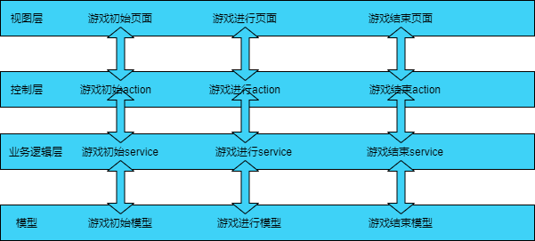

图 2-1 3D射击游戏结构示意图

## 2.2 模块简介

系统功能模块图如图所示。

游戏开始模块流程图

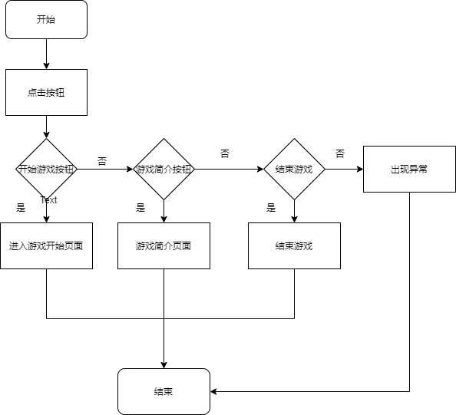

游戏进行模块流程图

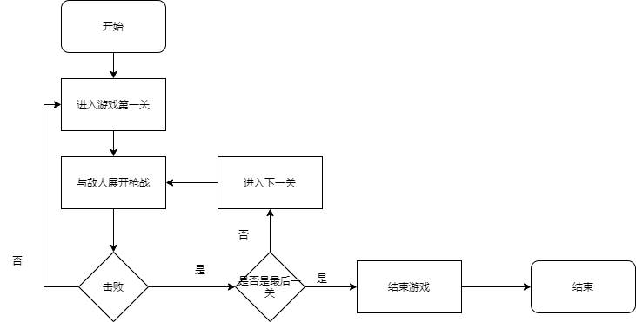

游戏结束模块流程图

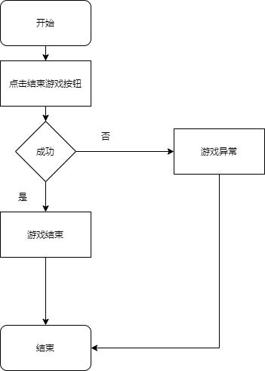



# 3、界面详细设计

## 3.1、页面设计说明

游戏开始页面

在该页面如果点击开始游戏按钮，则进入游戏，用户可以开始操作游戏角色进行杀敌闯关，用户如果点击游戏简介按钮，则会进入介绍游戏的页面，用户可以在此页面查看有关游戏的详细内容，用户如果点击的是结束游戏，则会结束游戏，退出该程序

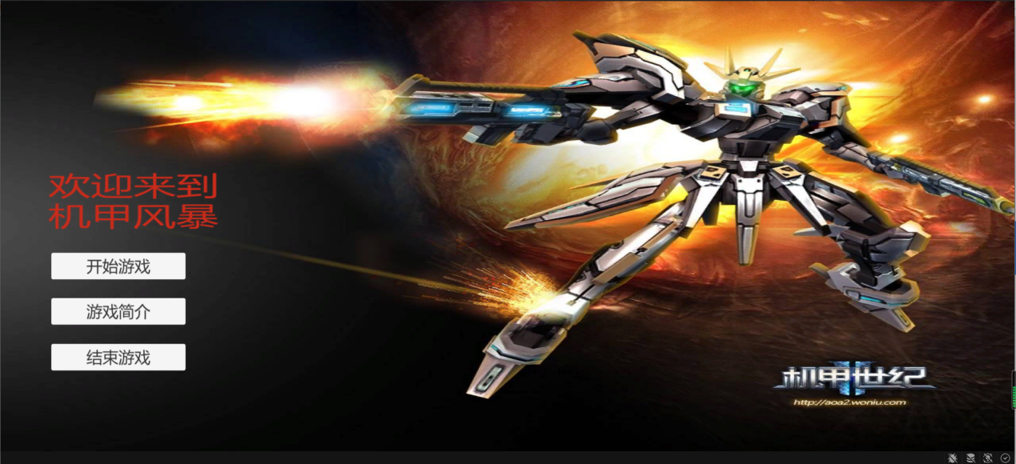

游戏简介页面

当用户进入此页面可以看到，游戏详细介绍

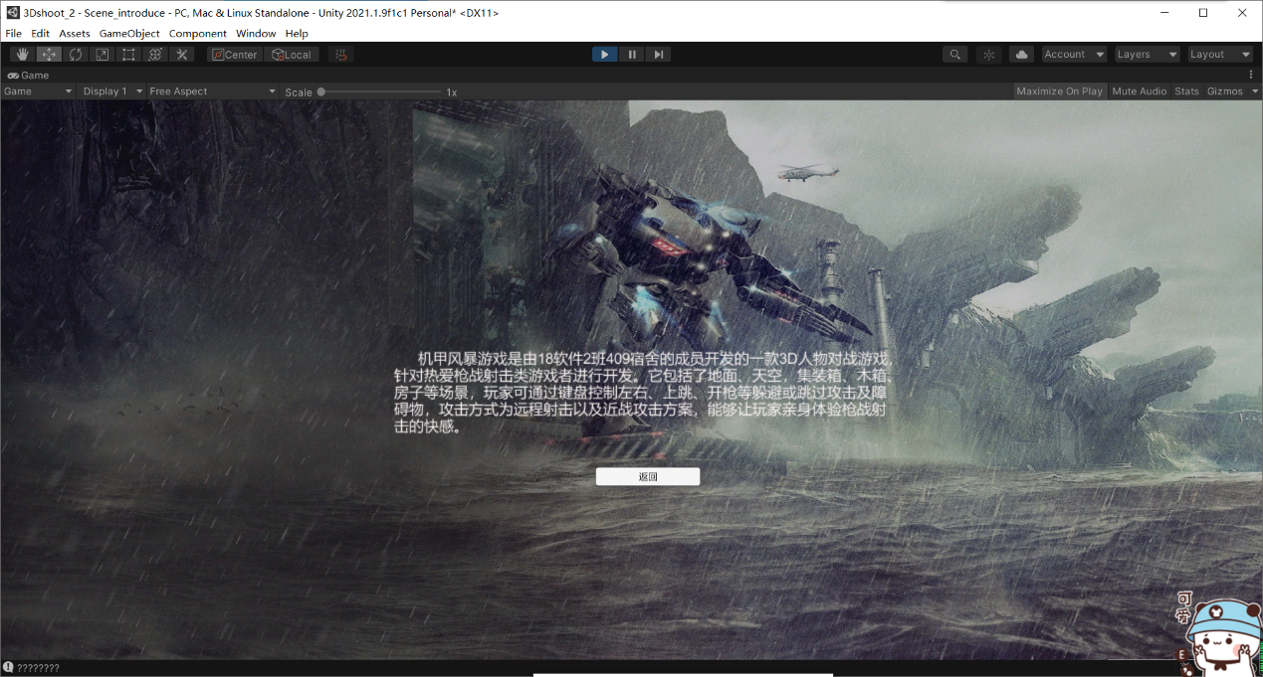

游戏进行页面

当用户进入此页面，用户可以操作角色与敌人展开枪战，如果击败敌人，则进入下一关，继续与更强大的敌人展开战斗，如果被敌人击败，则会重新在此关卡开始，当最后一关结束时，则退出游戏

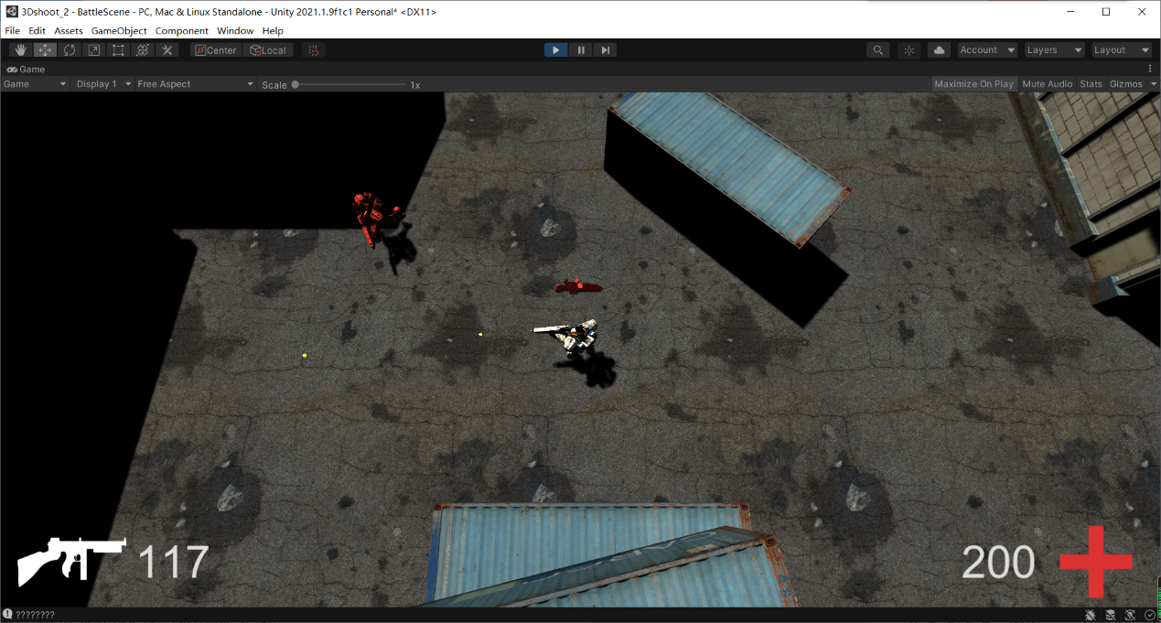

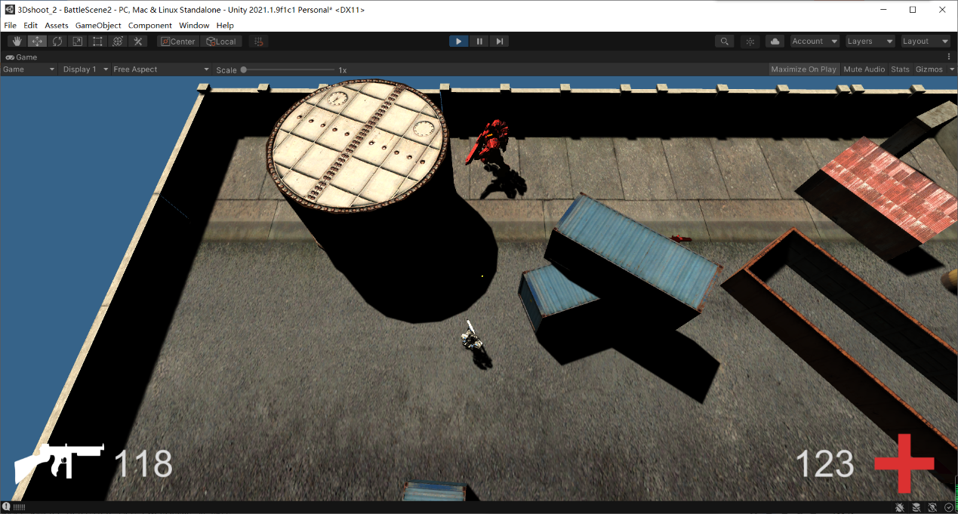4、客户端模块详细设计

客户端模块主要包括游戏开始模块、游戏进行模块、游戏结束模块。

## 4.1、公用模块的详细设计

### 4.1.1 表现层

公用模块的表现层主要是一些页面出错时的跳转页面，显示当前错误的结果处理报告。具体见表。

表 4-1

|  |  |  |
| --- | --- | --- |
| 界面 | JSP | 功能描述 |
| 开始游戏出错页面 | strartError.jsp | 开始游戏时出现严重错误时跳转到该页面。 |
| 统一异常页面 | exceptionPage.jsp | 在3D射击游戏运行时出现未知错误时跳转到该页面。 |
| 结束游戏出错页面 | endError.jsp | 结束游戏时出现严重错误时跳转到该页面。 |

### 4.1.2 控制层

**public** class ActionSupport implements Action, Validateable, ValidationAware, TextProvider, LocaleProvider, Serializable {

**protected** static Logger LOG = LoggerFactory.getLogger(ActionSupport.class);

**private** **final** ValidationAwareSupport validationAware = new ValidationAwareSupport();

**private** transient TextProvider textProvider;

**private** Container container;

**public** **void** setActionErrors(Collection<String> errorMessages) {  }

**public** Collection<**String**> getActionErrors() {  }

**public** void setActionMessages(Collection<String> messages) {  }

**public** Collection<**String**> getActionMessages() {  }

}

### 4.1.3 数据持久层

IBaseDAO.java代码结构：

**package** com.buptsse.spm.dao;

**import** java.io.Serializable;

**import** java.util.List;

/**

* 基础数据库操作类

* @author hysd

*/

**public interface** IBaseDAO<T> {

**public** Serializable save(T o); /**保存一个对象*/

**public void** delete(T o); /** 删除一个对象*/

**public void** update(T o); /*更新一个对象*/

**public void** saveOrUpdate(T o); /*保存或更新对象*/

**public List<T>** find(**String** hql); /*查询*/

**public List<T>** find(**String** hql, T[] param); /*查询集合*/

**public List<T>** find(**String** hql, **List<T>** param); /*查询集合*/

**public List<T>** find(**String** hql, **T[]** param, **Integer** page, **Integer** rows); /*查询集合

*/

p**ublic T** get(Class<T> c, **Serializable** id); /*获得一个对象*/

**public Integer** executeHql(**String** hql); /*执行HQL语句*/

**public Integer** executeHql(**String** hql, **List<T>** param); /*执行HQL语句*/

}

BaseDAOImpl.java对IBaseDAO.java实现：

**package** com.buptsse.spm.dao.impl;

/**

* 基础数据库操作类

* @author hysd

*/

*@Repository("baseDAO")*

*@SuppressWarnings("all")*

**public** class BaseDAOImpl<T> implements IBaseDAO<T> {

**private** SessionFactory*sessionFactory***;**

**public** Serializable save(T o); /**保存一个对象*/

**public** void delete(T o); /** 删除一个对象*/

**public** void update(T o); /*更新一个对象*/

**public** void saveOrUpdate(T o); /*保存或更新对象*/

**public** List<T> find(String hql); /*查询*/

**public** List<T> find(String hql, T[] param); /*查询集合*/

**public** List<T> find(String hql, List<T> param); /*查询集合*/

**public** List<T> find(String hql, T[] param, Integer page, Integer rows); /*查询集合

*/

**public** T get(Class<T> c, Serializable id); /*获得一个对象*/

**public** Integer executeHql(String hql); /*执行HQL语句*/

**public** Integer executeHql(String hql, List<T> param); /*执行HQL语句*/

}

## 4.2、开始游戏模块

在开始游戏模块时，系统内部的相应响应操作示意图如图4-2所示。

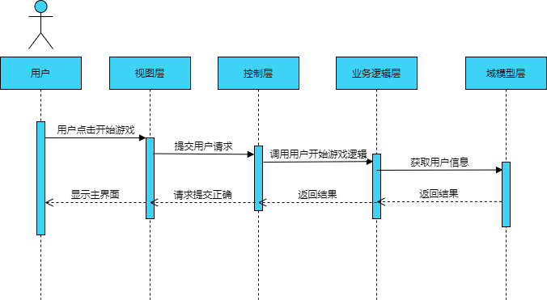

图 4-2 系统响应示意图

### 4.2.1 表现层

开始游戏模块的表现层主要完成开始游戏功能、游戏简介功能、结束游戏功能，开始游戏功能要求用户点击开始游戏按钮后页面给出响应消息，提示游戏开始成功或失败的提示。表现层对应的JSP页面列表见表所示。

表 4-3 开始游戏模块表现层JSP列表

|  |  |  |
| --- | --- | --- |
| 界面 | JSP | 功能描述 |
| 开始游戏页面 | start.jsp | 用户开始游戏功能，当开始游戏出错时给出提示。 |

开始游戏的流程图如图4-3所示。

进入游首页



图 4-3 开始游戏模块详细设计流程图

### 4.2.2 控制层

开始游戏的控制层负责接受来自开始页面的用户请求，同时调用开始游戏模块的业务逻辑接口，将用户请求信息传递到业务逻辑层进行判定。等到业务逻辑处理完成之后，将来自业务逻辑层的相应信息传到表现层，并决定显示页面。游戏开始模块控制层列表见表4-4所示。

表 4-4 开始游戏模块控制层列表

|  |  |  |  |
| --- | --- | --- | --- |
| 事件 | Action | 转移说明 | 出口 |
| 开始游戏 | strartAction.java | SUCCESS | mainGame.jsp—登入成功，显示提示窗口。 |
| ERROR | Error.jsp---开始游戏失败，显示提示窗口。 |

在控制层strartAction.java的描述如下所示：

**package** com.buptsse.spm.action;

/**

* *@description* 实现登录页面Action

*/

**public** **class** LoginAction **extends** ActionSupport

{

**private** User user;

*@Resource*

**private** IUserService userService;

/*实现各种属性的setter和getter方法*/

/*实现登入模块的控制层方法*/

**public** String login(){}

}

### 4.2.3 业务逻辑层

开始游戏模块的业务逻辑层主要完成对用户开始游戏逻辑的判定，同时调用开始游戏模块的业务逻辑接口。开始游戏模块业务逻辑层列表如图4-5所示。

表 4-5开始游戏模块业务逻辑层列表

|  |  |  |  |
| --- | --- | --- | --- |
| 事件 | Service | 调用说明 | 出口 |
| 开始游戏 | startService.java  startServiceImpl.java | 调用startDao | 返回给Action |

在开始游戏模块的业务逻辑层是调用了公用的startService接口，同时在实现该接口。

startService.java接口主要方法：

**package** com.buptsse.spm.service;

**public** **interface** IUserService {

/*登入检测*/

**public** User login(String userName,String password);

/*查找用户*/

**public** User findUser(String userName);

/*删除用户*/

**public** boolean deleteUser(String username);

/*增加用户*/

**public** boolean addUser(User user);

}

startServiceImpl.java实现了startService.java接口， 同时需要调用数据持久层的start.Java，利用@Resource来实现对数据持久层接口的调用。

startImpl.java主要实现属性与方法:

**package** com.buptsse.spm.service.impl;

*@Transactional*

*@Service*

**public** **class** UserServiceImpl **implements** IUserService {

*@Resource*

**private** IUserDao iUserDao;

*@Override*

**public** User login(String userName,String password);

*@Override*

**public** User findUser(String userName);

*@Override*

**public** boolean deleteUser(String username);

*@Override*

**public** boolean addUser(User user);

}

package com.buptsse.spm.dao;

/**

* @description 用户信息持久层接口定义，包括用户增加，保存，查询

*/

@Repository

**public** **class** UserDaoImpl extends BaseDAOImpl implements IUserDao {

**public** User findUser(User user); /*查找用户信息*/

**public** boolean insertUser(User user); /*插入用户信息*/

**public** List<User> searchUser(List<Object> choose); /*查找用户信息*/

**public** boolean deleteUser(String username); /*删除用户信息*/

**public** boolean addUser(User user); /*增加用户信息*/

}

### 4.2.5 域模型层

开始游戏模块用到域模型层中start.java，start.java是一个公用域模型，在涉及到用户开始游戏操作时，就会调用到该模型，开始游戏模块域模型层列表如表4-7所示。

表 4-7登入模块域模型层列表

|  |  |
| --- | --- |
| 域模型 | 描述 |
| start.java | 用户开始游戏 |

start.java主要属性与方法：

**package** com.buptsse.spm.domain;

/**

* *@description* User表的信息记录

*/

**public** **class** User **implements** Serializable{

**private** **String** id; /*id识别*/

**private** **String** userName; /*用户名*/

**private** **String** password; /*密码 */

**private** **String** password1; /*验证密码*/

**private** **String** position; /*身份信息 */

**private** **String** userId; /*用户ID*/

**private** **int** videoTime; /*用户学习时间 */

/*编写对上述各个属性的*getter*与*setter*方法*/

}

## 4.3、游戏进行模块

在游戏进行模块时，系统内部的相应响应操作示意图如下图所示。

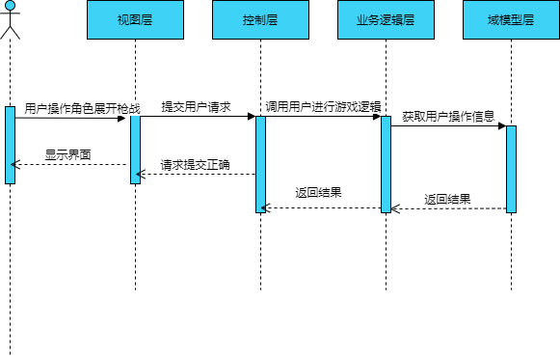

### 4.3.1 判断人物角色存活情况

using System.Collections;

using System.Collections.Generic;

using UnityEngine;

using UnityEngine.UI;

using UnityEngine.SceneManagement;

//判断人物角色是存活情况

public class BaseRobot : MonoBehaviour

{

public static GameObject btn; //当人物死亡后弹出的按钮

public int hp = 100;

void Start()

{

btn = GameObject.Find("Button"); //获取按钮

this.GetComponent<Button>().onClick.AddListener(OnClick); //监听按钮

btn.SetActive(false); //响应按钮事件

}

//点击按钮事件

void OnClick()

{

// Obj.SetActive(true);

SceneManager.LoadScene("BattleScene2");

}

//判断人物是否存活

public bool IsAlive()

{

return hp > 0;

}

//判断人物是否死亡

public void GetDamage(int dmg)

{

hp -= dmg;

if (!IsAlive())

{

Die();

}

}

//死亡函数，死亡后摧毁人物

public virtual void Die()

{

btn.SetActive(true);

Debug.Log("!!!!!!");

Destroy(this.gameObject);

}

//Shoot Animation Event!

public virtual void OpenFire()

{

}

}

### 4.3.2 敌人视野范围是否有玩家时的行为逻辑

using System.Collections;

using System.Collections.Generic;

using UnityEngine;

//敌人视野范围是否有玩家

public class EnemySight : MonoBehaviour

{

public float fov = 110f; //视野范围

public bool playerInSight; //视野记录

public Vector3 personalLastSighting; //记录最后一次看到玩家位置

public static Vector3 resetPos = Vector3.back; //视野球的碰撞体

private GameObject player;

private SphereCollider col;

// Start is called before the first frame update

void Start()

{

col = GetComponent<SphereCollider>();

player = GameObject.FindGameObjectWithTag("Player");

personalLastSighting = resetPos;

}

private void OnTriggerStay(Collider other)

{

//当玩家进入视野球后，玩家与当前视野球所在的敌人位置连线表示方向向量

if (other.gameObject == player)

{

playerInSight = false;

Vector3 direction = other.transform.position - transform.position;

float angle = Vector3.Angle(direction,transform.forward);

//如果没有超过视野范围

if (angle < fov * 0.5f)

{

RaycastHit hit;

if (Physics.Raycast(transform.position + transform.up,direction.normalized,out hit,col.radius))

{

//如果没有障碍物

if (hit.collider.gameObject == player)

{

playerInSight = true;

personalLastSighting = player.transform.position;

}

}

}

}

}

private void OnTriggerExit(Collider other)

{

if (other.gameObject == player)

{

//如果玩家离开视野球

playerInSight = false;

}

}

}

### 4.3.3 武器、生命值

using System.Collections;

using System.Collections.Generic;

using UnityEngine;

using UnityEngine.UI;

//武器、生命值

public class HUD : MonoBehaviour

{

private static HUD instance;

public static HUD GetInstance()

{

return instance;

}

private void Awake()

{

instance = this;

}

public Image weaponIcon; //武器图标

public Text bulletNum; //子弹数量

public Text hpNum; //血量

// Start is called before the first frame update

//更新武器

public void UpdateWeaponUI(Sprite icon,int bullet_num)

{

weaponIcon.sprite = icon;

bulletNum.text = bullet_num.ToString();

}

//更新血量

public void UpdateHpUI(int hp_num)

{

hpNum.text = hp_num.ToString();

}

}

### 4.3.4 敌人行为逻辑代码

using System.Collections;

using System.Collections.Generic;

using UnityEngine;

using UnityEngine.AI;

//敌人行为逻辑代码

public class RobotEnemy : BaseRobot

{

private NavMeshAgent nav; //保存代理体

private Animator animator; //动画状态机

private EnemySight enemySight; //敌人视野

private EnemySight weaponSight;//武器视野

public WeaponBase CurWeapon;//当前武器

private GameObject player;//对人物的引用

//Patrolling巡逻

public float patrolSpeed = 5; //巡逻速度

public int wayPointIndex; //敌人路径点缩影

public float patrolWaitTime = 1f; //巡逻等待时间

public Transform patrolWayPoints; //巡逻路径点

private float patrolTimer; //巡逻到路径点后的计时器

//Chasing

public float chaseSpeed = 8; //追击速度

public float chaseWaitTime = 5f; //追击的等待时间

private float chaseTimer; //追击等待计时器

private void Awake()

{

//获取组件，物体

enemySight = transform.Find("EnemySight").GetComponent<EnemySight>();

weaponSight = transform.Find("WeaponSight").GetComponent<EnemySight>();

nav = GetComponent<NavMeshAgent>();

animator = GetComponent<Animator>();

player = GameObject.FindGameObjectWithTag("Player");

}

// Start is called before the first frame update

void Start()

{

}

//开枪函数

public void Shooting()

{

nav.isStopped = true;

nav.speed = 0;

//

Vector3 lookPos = player.transform.position;

lookPos.y = transform.position.y;

Vector3 targetDir = lookPos - transform.position;

float step = 5 * Time.deltaTime;

Vector3 newDir = Vector3.RotateTowards(transform.forward,targetDir,step,0);

transform.rotation = Quaternion.LookRotation(newDir);

//

animator.SetBool("Shoot", true);

}

public override void OpenFire()

{

base.OpenFire();

CurWeapon.OpenFire(transform.forward);

}

// Update is called once per frame

void Update()

{

//判断玩家是否死亡

if (!RobotPlayer.GetInstance().IsAlive()) return;

if (weaponSight.playerInSight)

{

//shoot

Shooting();

}

else if (enemySight.playerInSight)

{

//chase

Chasing();

}

else

{

//patrol

Patrolling();

}

animator.SetFloat("Speed",nav.speed / chaseSpeed);

}

//追击人物函数

public void Chasing()

{

nav.isStopped = false;

nav.speed = chaseSpeed;

Vector3 sightingDeltaPos = enemySight.personalLastSighting - transform.position;

if (sightingDeltaPos.sqrMagnitude > 4)

{

nav.destination = enemySight.personalLastSighting;

if (nav.remainingDistance <= nav.stoppingDistance)

{

chaseTimer += Time.deltaTime;

if (chaseTimer >= chaseWaitTime)

{

chaseTimer = 0;

nav.speed = 0;

}

}

else

{

chaseTimer = 0;

}

}

}

//巡逻函数

public void Patrolling()

{

nav.isStopped = false;

nav.speed = patrolSpeed;

if (nav.remainingDistance <= nav.stoppingDistance)

{

patrolTimer += Time.deltaTime;

if (patrolTimer >= patrolWaitTime)

{

if (wayPointIndex == patrolWayPoints.childCount - 1)

{

wayPointIndex = 0;

}

else

{

wayPointIndex++;

}

patrolTimer = 0;

}

}

else

{

patrolTimer = 0;

}

nav.destination = patrolWayPoints.GetChild(wayPointIndex).position;

}

}

### 4.3.5 玩家行为逻辑

using System.Collections;

using System.Collections.Generic;

using UnityEngine;

//玩家行为逻辑

public class RobotPlayer : BaseRobot

{

static RobotPlayer instance;

public static RobotPlayer GetInstance()

{

return instance;

}

private void Awake()

{

instance = this;

}

//

public List<WeaponBase> Weapons; //武器背包

public Transform Hand; //挂接武器的地方

public float WalkSpeed = 10; //走路的速度

//

private WeaponBase CurWeapon; //当年手中的武器

private int CurWeaponIdx = 0;

//

private Animator animator;

private CharacterController cc;

// Start is called before the first frame update

void Start()

{

//获取组件

animator = GetComponent<Animator>();

cc = GetComponent<CharacterController>();

CurWeapon = Weapons[CurWeaponIdx];

}

// Update is called once per frame

void Update()

{

var trans = Camera.main.transform;

var forward = Vector3.ProjectOnPlane(trans.forward, Vector3.up); //向前的向量

var right = Vector3.ProjectOnPlane(trans.right, Vector3.up); //向右的向量

//movement

float h = Input.GetAxis("Horizontal");

float v = Input.GetAxis("Vertical");

var moveDirection = v * forward + h * right;

cc.Move(moveDirection.normalized * WalkSpeed * Time.deltaTime); //对角色进行移动

animator.SetFloat("Speed", cc.velocity.magnitude / WalkSpeed); //过渡到跑步状态

//rotate

var r = GetAimPoint(); //获得目标点

RotateToTarget(r);

//shoot

if (Input.GetButton("Fire1"))

{

Shoot();

}

//switch weapon

float f = Input.GetAxis("Mouse ScrollWheel");

if (f > 0) { NextWeapon(1); }

else if (f < 0) { NextWeapon(-1); }

//ui

HUD.GetInstance().UpdateHpUI(hp);

HUD.GetInstance().UpdateWeaponUI(CurWeapon.icon, CurWeapon.bulletNum);

}

//下一把武器

public void NextWeapon(int step)

{

var idx = (CurWeaponIdx + step + Weapons.Count) % Weapons.Count;

CurWeapon.gameObject.SetActive(false);

CurWeapon = Weapons[idx];

CurWeapon.gameObject.SetActive(true);

CurWeaponIdx = idx;

}

//添加武器

public void AddWeapon(GameObject weapon)

{

for (int i = 0;i<Weapons.Count;i++)

{

if (Weapons[i].gameObject.name == weapon.name)

{

Weapons[i].bulletNum += 15;

return;

}

}

var new_weapon = GameObject.Instantiate(weapon, Hand);

new_weapon.name = weapon.name;

new_weapon.transform.localRotation = CurWeapon.transform.localRotation;

Weapons.Add(new_weapon.GetComponent<WeaponBase>());

NextWeapon(Weapons.Count - 1 - CurWeaponIdx);

}

public Vector3 GetAimPoint()

{

Ray camRay = Camera.main.ScreenPointToRay(Input.mousePosition);

RaycastHit floorHit;

if (Physics.Raycast(camRay,out floorHit,100.0f,LayerMask.GetMask("Floor")))

{

Vector3 playerToMouse = floorHit.point - transform.position; //计算出鼠标投射到地面上的点

playerToMouse.y = 0;

return playerToMouse;

}

return Vector3.zero;

}

//朝向鼠标

public void RotateToTarget(Vector3 rot)

{

transform.LookAt(rot + transform.position);

}

//开火函数

public void Shoot()

{

if (animator.GetCurrentAnimatorStateInfo(1).IsName("idle"))

{

animator.SetBool("Shoot", true);

}

}

//开枪虚函数

public override void OpenFire()

{

base.OpenFire();

//

Debug.Log("OpenFire Shoot Bullet!!");

//

CurWeapon.OpenFire(transform.forward);

}

}

# 5、管理端模块详细设计

## 5.1、开始游戏页面模块详细设计

### 5.1.1 开始游戏后端代码

using System.Collections;

using System.Collections.Generic;

using UnityEngine;

using UnityEngine.UI;

using UnityEngine.SceneManagement;

public class LoadingGame : MonoBehaviour

{

void Start()

{

this.GetComponent<Button>().onClick.AddListener(OnClick);

}

void OnClick()

{

SceneManager.LoadScene("Scene_2");

}

}

### 5.1.2 游戏简介

using System.Collections;

using System.Collections.Generic;

using UnityEngine;

using UnityEngine.UI;

using UnityEngine.SceneManagement;

public class IntroducingGame : MonoBehaviour

{

void Start()

{

this.GetComponent<Button>().onClick.AddListener(OnClick);

}

void OnClick()

{

SceneManager.LoadScene("Scene_introduce");

}

}

### 5.1.3 退出游戏

using System.Collections;

using System.Collections.Generic;

using UnityEngine;

using UnityEngine.UI;

using UnityEngine.SceneManagement;

public class ExitingGame : MonoBehaviour

{

// Start is called before the first frame update

void Start()

{

this.GetComponent<Button>().onClick.AddListener(OnClick);

}

private void OnClick()

{

/*将状态设置false才能退出游戏*/

UnityEditor.EditorApplication.isPlaying = false;

Application.Quit();

}

}

### 5.1.4 返回游戏

using System.Collections;

using System.Collections.Generic;

using UnityEngine;

using UnityEngine.UI;

using UnityEngine.SceneManagement;

public class BackingGame : MonoBehaviour

{

void Start()

{

this.GetComponent<Button>().onClick.AddListener(OnClick);

}

void OnClick()

{

SceneManager.LoadScene("SampleScene");

}

}

# 6、公共部分模块详细设计

## 6.1 公共页面

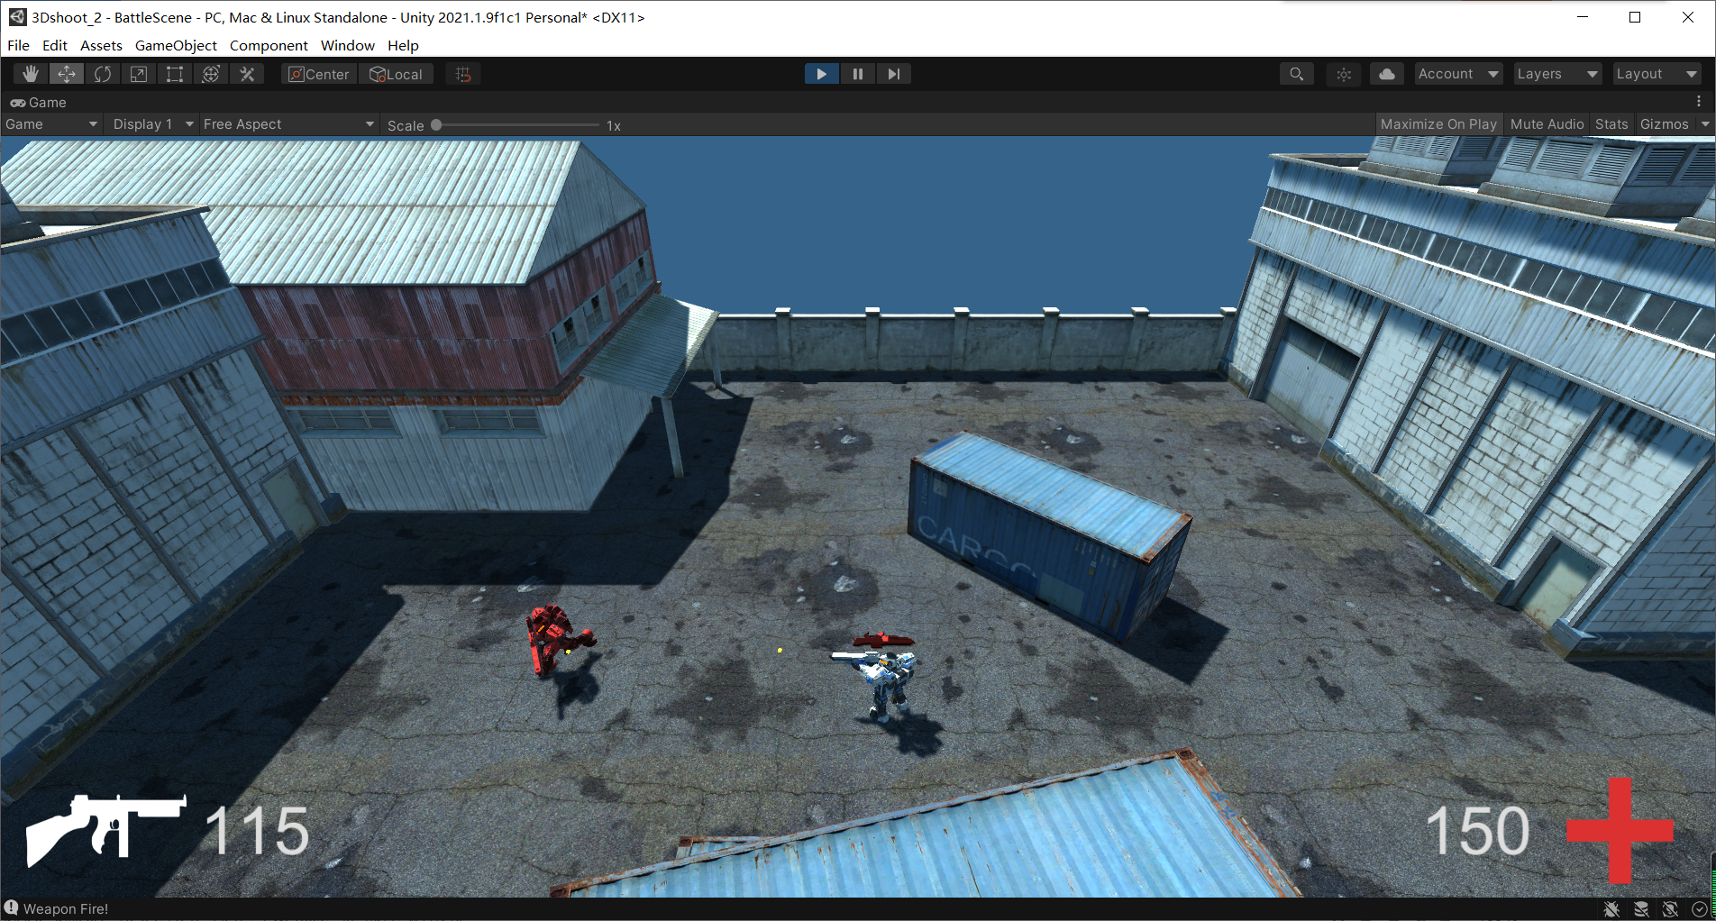

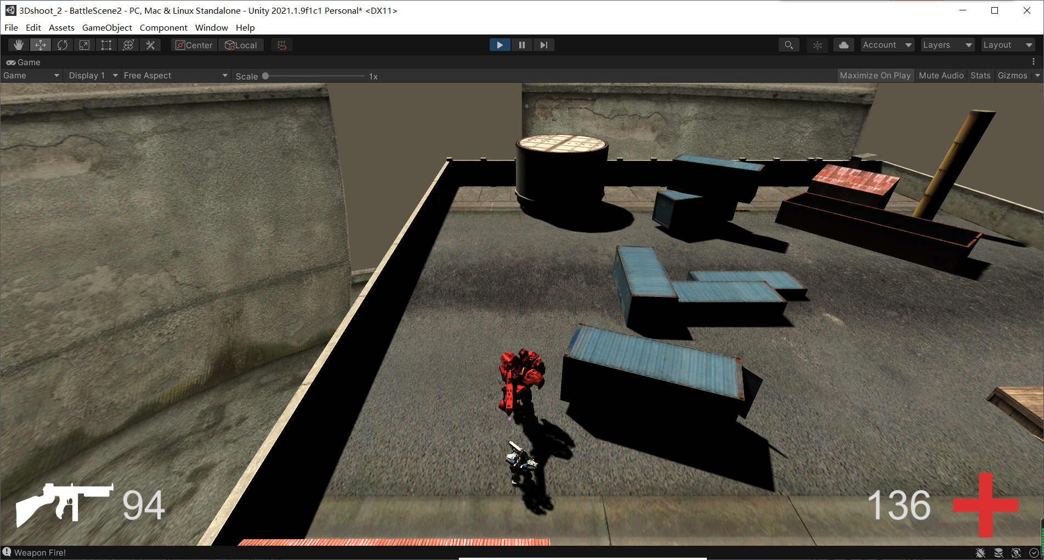

## 6.2 公共模块的详细设计

1、人物公共模块后端代码

using System.Collections;

using System.Collections.Generic;

using UnityEngine;

//玩家行为逻辑

public class RobotPlayer : BaseRobot

{

static RobotPlayer instance;

public static RobotPlayer GetInstance()

{

return instance;

}

private void Awake()

{

instance = this;

}

//

public List<WeaponBase> Weapons;

public Transform Hand;

public float WalkSpeed = 10;

//

private WeaponBase CurWeapon;

private int CurWeaponIdx = 0;

//

private Animator animator;

private CharacterController cc;

// Start is called before the first frame update

void Start()

{

animator = GetComponent<Animator>();

cc = GetComponent<CharacterController>();

CurWeapon = Weapons[CurWeaponIdx];

}

// Update is called once per frame

void Update()

{

var trans = Camera.main.transform;

var forward = Vector3.ProjectOnPlane(trans.forward, Vector3.up);

var right = Vector3.ProjectOnPlane(trans.right, Vector3.up);

//movement

float h = Input.GetAxis("Horizontal");

float v = Input.GetAxis("Vertical");

var moveDirection = v * forward + h * right;

cc.Move(moveDirection.normalized * WalkSpeed * Time.deltaTime);

animator.SetFloat("Speed", cc.velocity.magnitude / WalkSpeed);

//rotate

var r = GetAimPoint();

RotateToTarget(r);

//shoot

if (Input.GetButton("Fire1"))

{

Shoot();

}

//switch weapon

float f = Input.GetAxis("Mouse ScrollWheel");

if (f > 0) { NextWeapon(1); }

else if (f < 0) { NextWeapon(-1); }

//ui

HUD.GetInstance().UpdateHpUI(hp);

HUD.GetInstance().UpdateWeaponUI(CurWeapon.icon, CurWeapon.bulletNum);

}

public void NextWeapon(int step)

{

var idx = (CurWeaponIdx + step + Weapons.Count) % Weapons.Count;

CurWeapon.gameObject.SetActive(false);

CurWeapon = Weapons[idx];

CurWeapon.gameObject.SetActive(true);

CurWeaponIdx = idx;

}

public void AddWeapon(GameObject weapon)

{

for (int i = 0;i<Weapons.Count;i++)

{

if (Weapons[i].gameObject.name == weapon.name)

{

Weapons[i].bulletNum += 15;

return;

}

}

var new_weapon = GameObject.Instantiate(weapon, Hand);

new_weapon.name = weapon.name;

new_weapon.transform.localRotation = CurWeapon.transform.localRotation;

Weapons.Add(new_weapon.GetComponent<WeaponBase>());

NextWeapon(Weapons.Count - 1 - CurWeaponIdx);

}

public Vector3 GetAimPoint()

{

Ray camRay = Camera.main.ScreenPointToRay(Input.mousePosition);

RaycastHit floorHit;

if (Physics.Raycast(camRay,out floorHit,100.0f,LayerMask.GetMask("Floor")))

{

Vector3 playerToMouse = floorHit.point - transform.position;

playerToMouse.y = 0;

return playerToMouse;

}

return Vector3.zero;

}

public void RotateToTarget(Vector3 rot)

{

transform.LookAt(rot + transform.position);

}

public void Shoot()

{

if (animator.GetCurrentAnimatorStateInfo(1).IsName("idle"))

{

animator.SetBool("Shoot", true);

}

}

public override void OpenFire()

{

base.OpenFire();

//

Debug.Log("OpenFire Shoot Bullet!!");

//

CurWeapon.OpenFire(transform.forward);

}

}

2、敌人公共模块后端代码

using System.Collections;

using System.Collections.Generic;

using UnityEngine;

using UnityEngine.AI;

//敌人行为逻辑代码

public class RobotEnemy : BaseRobot

{

private NavMeshAgent nav;

private Animator animator;

private EnemySight enemySight;

private EnemySight weaponSight;

public WeaponBase CurWeapon;

private GameObject player;

//Patrolling

public float patrolSpeed = 5;

public int wayPointIndex;

public float patrolWaitTime = 1f;

public Transform patrolWayPoints;

private float patrolTimer;

//Chasing

public float chaseSpeed = 8;

public float chaseWaitTime = 5f;

private float chaseTimer;

private void Awake()

{

enemySight = transform.Find("EnemySight").GetComponent<EnemySight>();

weaponSight = transform.Find("WeaponSight").GetComponent<EnemySight>();

nav = GetComponent<NavMeshAgent>();

animator = GetComponent<Animator>();

player = GameObject.FindGameObjectWithTag("Player");

}

// Start is called before the first frame update

void Start()

{

}

public void Shooting()

{

nav.isStopped = true;

nav.speed = 0;

//

Vector3 lookPos = player.transform.position;

lookPos.y = transform.position.y;

Vector3 targetDir = lookPos - transform.position;

float step = 5 * Time.deltaTime;

Vector3 newDir = Vector3.RotateTowards(transform.forward,targetDir,step,0);

transform.rotation = Quaternion.LookRotation(newDir);

//

animator.SetBool("Shoot", true);

}

public override void OpenFire()

{

base.OpenFire();

CurWeapon.OpenFire(transform.forward);

}

// Update is called once per frame

void Update()

{

if (!RobotPlayer.GetInstance().IsAlive()) return;

if (weaponSight.playerInSight)

{

//shoot

Shooting();

}

else if (enemySight.playerInSight)

{

//chase

Chasing();

}

else

{

//patrol

Patrolling();

}

animator.SetFloat("Speed",nav.speed / chaseSpeed);

}

public void Chasing()

{

nav.isStopped = false;

nav.speed = chaseSpeed;

Vector3 sightingDeltaPos = enemySight.personalLastSighting - transform.position;

if (sightingDeltaPos.sqrMagnitude > 4)

{

nav.destination = enemySight.personalLastSighting;

if (nav.remainingDistance <= nav.stoppingDistance)

{

chaseTimer += Time.deltaTime;

if (chaseTimer >= chaseWaitTime)

{

chaseTimer = 0;

nav.speed = 0;

}

}

else

{

chaseTimer = 0;

}

}

}

public void Patrolling()

{

nav.isStopped = false;

nav.speed = patrolSpeed;

if (nav.remainingDistance <= nav.stoppingDistance)

{

patrolTimer += Time.deltaTime;

if (patrolTimer >= patrolWaitTime)

{

if (wayPointIndex == patrolWayPoints.childCount - 1)

{

wayPointIndex = 0;

}

else

{

wayPointIndex++;

}

patrolTimer = 0;

}

}

else

{

patrolTimer = 0;

}

nav.destination = patrolWayPoints.GetChild(wayPointIndex).position;

}

}

3、武器、生命值模块后端代码

using System.Collections;

using System.Collections.Generic;

using UnityEngine;

using UnityEngine.UI;

//武器、生命值

public class HUD : MonoBehaviour

{

private static HUD instance;

public static HUD GetInstance()

{

return instance;

}

private void Awake()

{

instance = this;

}

public Image weaponIcon;

public Text bulletNum;

public Text hpNum;

// Start is called before the first frame update

public void UpdateWeaponUI(Sprite icon,int bullet_num)

{

weaponIcon.sprite = icon;

bulletNum.text = bullet_num.ToString();

}

public void UpdateHpUI(int hp_num)

{

hpNum.text = hp_num.ToString();

}

}